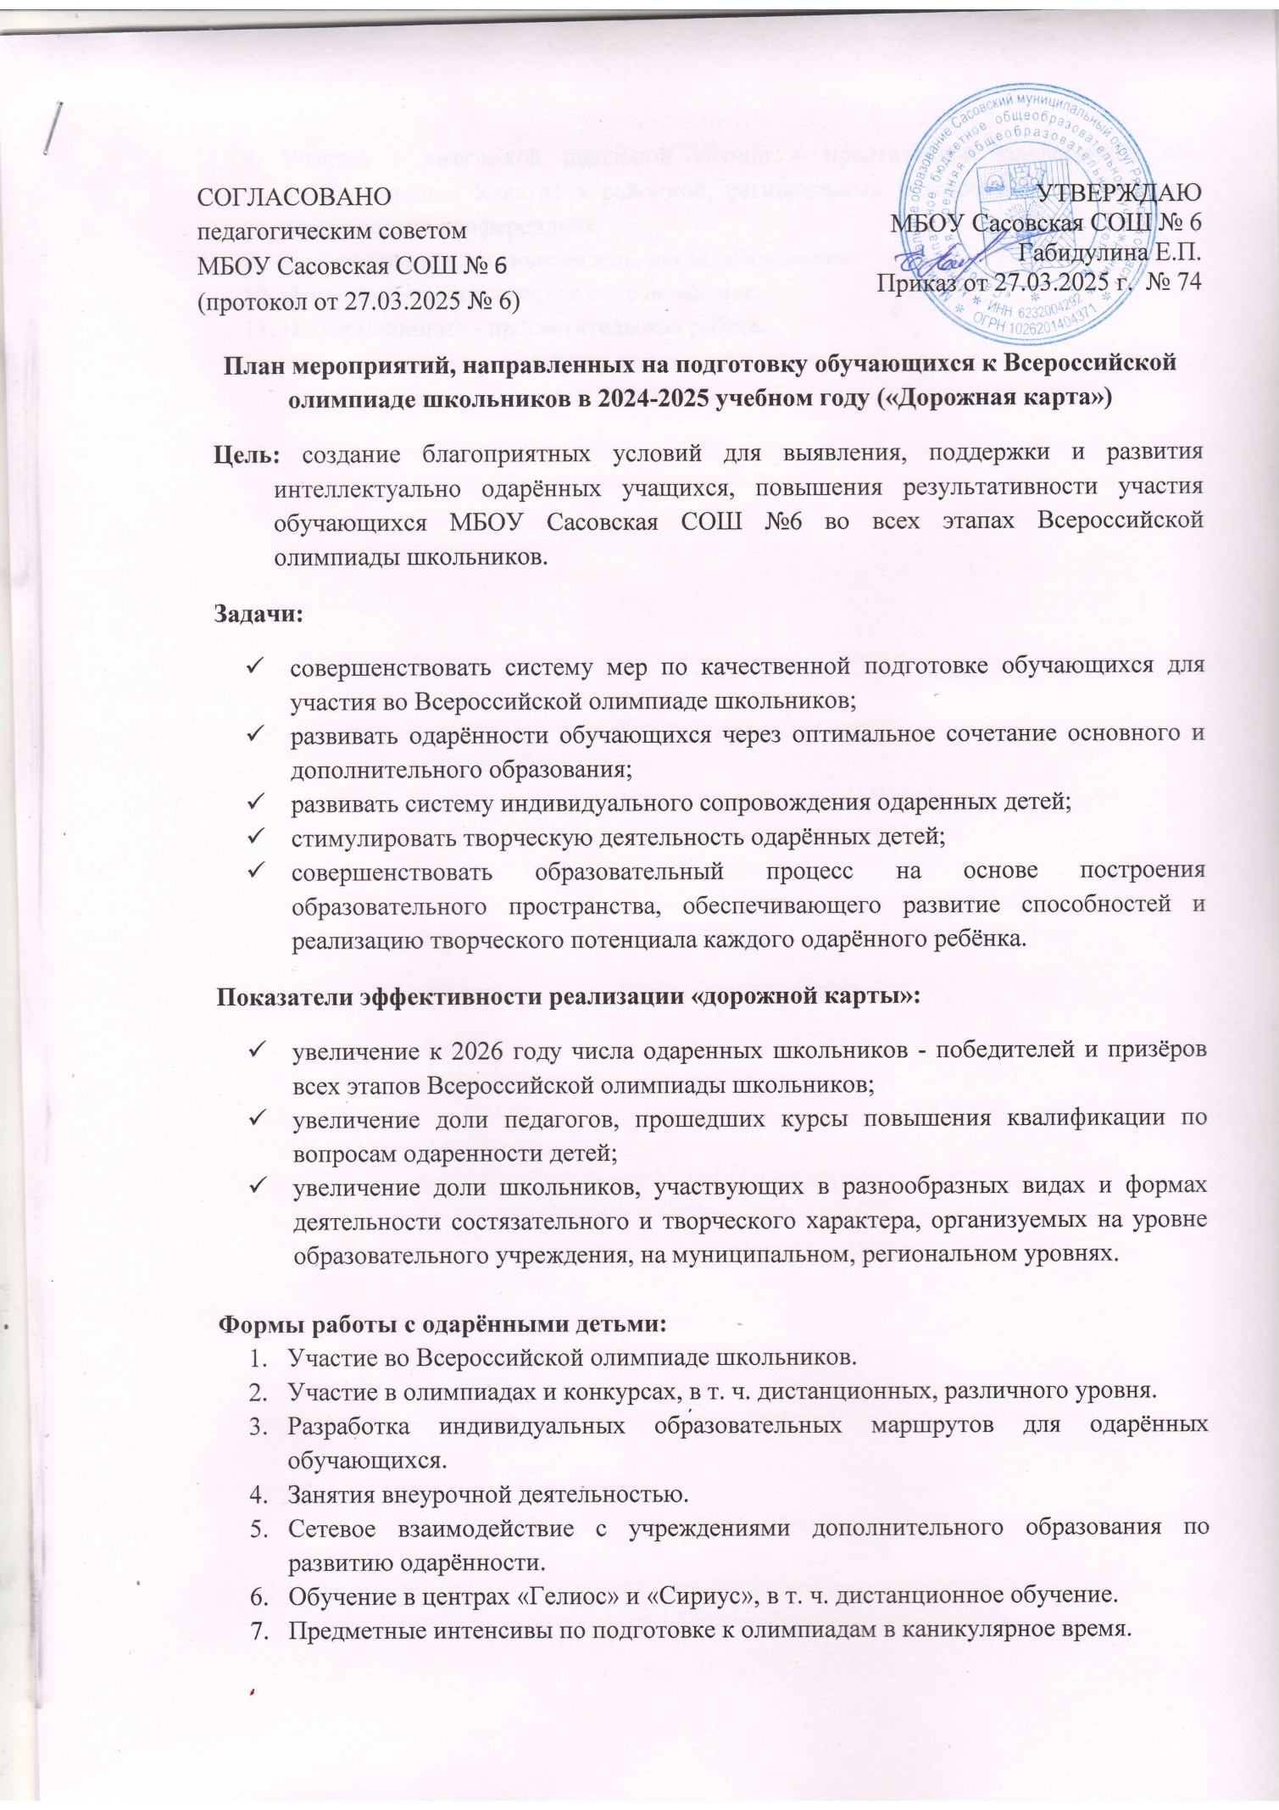

1. Участие в ежегодной школьной научно – практической конференции «Я-исследователь». Участие в районной, региональных и всероссийских научно – практических конференциях.
2. Проведение предметных недель, декад, месячников.
3. Психолого-педагогическое сопровождение.
4. Информационно - просветительская работа.

|  |  |  |  |  |
| --- | --- | --- | --- | --- |
| **№ п/п** | **Содержание работы** | **Дата** | **Ответственные** | **Выход** |
| **I. Организационные мероприятия** | | | | |
|  | Назначение руководителя школьного олимпиадного центра (далее – ШОЦ) и кураторов направлений | Март 2025 | Директор | приказ |
|  | Уточнение списков участников ШОЦ. Корректировка школьного банка данных одарённых детей | Апрель - Сентябрь | Руководитель ШОЦ  Кураторы направлений | Структура ШОЦ. Уточнённый банк данных одарённых детей |
|  | Анализ работы с одарёнными обучающимися школы, результативности участия в олимпиадах и конкурсах в 2024- 25 учебном году. | Август | Руководитель ШОЦ | Анализ работы, приказ по итогам |
|  | Составление плана работы ШОЦ по подготовке к участию во Всероссийской олимпиаде школьников в 2025- 2026 учебном году | Август | Руководитель ШОЦ Кураторы направлений | План работы по подготовке к участию во Всероссийской олимпиаде школьников |
|  | Ознакомление педагогов и учащихся школы с нормативными документами по подготовке и участию во Всероссийской олимпиаде школьников в 2025-2026 учебном году | Сентябрь | Руководитель ШОЦ | Приказы, рекомендации, требования |
|  | Обновление раздела школьного сайта «Школьный олимпиадный центр». | Сентябрь | Руководитель ШОЦ администратор сайта | Приказы, рекомендации, требования |
|  | Уточнение списков учащихся с указанием предмета или направления для участия во Всероссийской олимпиаде школьников (школьный этап) | Сентябрь | Классные руководители, учителя - предметники | Списки участников по предметам |
|  | Пополнение банка олимпиадных заданий по каждому предмету | Август - сентябрь | Руководители ШМО | Пополнение банка олимпиадных заданий |
|  | Изучение психологической стабильности одаренных обучающихся школы | Сентябрь | Педагог-психолог классные руководители | Списки одарённых учащихся школы, которым необходима психологическая поддержка |
|  | Разработка Плана работы ОО по сопровождению одарённых учащихся, нуждающихся в психологической поддержке | Сентябрь | Педагог-психолог | План работы по сопровождению одарённых учащихся, нуждающихся в психологической поддержке |
|  | Инструктаж участников школьного этапа ВСОШ по правилам проведения и участия в школьном этапе | Сентябрь | Классные руководители | Лист инструктажа |
|  | Участие в консультационных вебинарах по вопросам организации и проведения школьного и муниципального этапов всероссийской олимпиады школьников 2025/26  учебного года по 24 предметам для организаторов, представителей предметно-методических комиссий, членов жюри и апелляционных комиссий | Сентябрь-январь | Администрация, Педагоги-  предметники | График вебинаров и ссылки на регистрацию размещены на сайте всероссийской олимпиады школьников https://vser osolimp.edsoo.ru/school_ way |
|  | Участие в методических мероприятиях по вопросам работы с одарёнными учащимися | В течение года | Руководитель ШОЦ | Методические материалы |

|  |  |  |  |  |
| --- | --- | --- | --- | --- |
| **II. Дополнительные общеобразовательные программы олимпиадной подготовки** | | | | |
|  | Составление расписания внеурочных занятий по подготовке к олимпиадам | Сентябрь | Заместитель директора по ВР | Составлено расписание занятий внеурочной деятельностью |
|  | Разработка индивидуальных образовательных маршрутов по подготовке к ВСОШ обучающихся, имеющих достижения в предыдущем учебном году | Август-сентябрь | Руководитель ШОЦ, учителя-предметники | Разработаны индивидуальные образовательные маршруты |
|  | Разработка графика проведения школьных предметных недель в начальной школе | Сентябрь | Руководитель ШОЦ, учителя-предметники | График школьных предметных недель |
|  | Участие в окружных предметных месячниках (старшая школа) | Ноябрь- март | Руководитель ШОЦ, учителя-предметники | Планы-конспектов уроков, материалы для участия в в окружных предметных месячниках |
| **III. Сотрудничество с муниципальным олимпиадным центром (МОЦ), центром «Гелиос» и «Сириус»** | | | | |
|  | Определение кандидатур педагогов наставников для проведения регулярных занятий на базе МОЦ по подготовке к олимпиадам. | Сентябрь | Руководитель ШОЦ | Определены педагоги наставники по подготовке к олимпиадам |
|  | Формирование учебных групп на базе МОЦ по предметам | Сентябрь | Руководитель ШОЦ педагоги-предметники | Списки участников |
|  | Согласование кандидатур педагогов - наставников на дистанционные программы олимпиадной подготовки центра «Гелиос» | Сентябрь | Руководитель ШОЦ | Определены педагоги наставники |
|  | Формирование учебных групп для регулярных занятий в центре «Сириус» в дистанционном формате | Сентябрь | Руководитель ШОЦ педагоги-предметники | Списки участников |
| **V. Информационно - просветительские мероприятия** | | | | |
|  | Определение путей взаимодействия с родителями по вопросам выявления, поддержки и развития способностей и талантов у детей и молодежи | Сентябрь | Руководитель ШОЦ, классные руководители | Проведение родительских собраний |
|  | Оформление Согласия родителей на обработку персональных данных | Сентябрь | Классные руководители | согласие |
|  | Ознакомление родителей (законных представителей) с нормативными документами по подготовке и участию во Всероссийской олимпиаде школьников в 2025-2026 учебном году | Сентябрь | Руководитель ШОЦ | Приказы, рекомендации, требования,  информация на сайте школы |
| **V. Формы работы с одарёнными обучающимися в течение года** | | | | |
|  | Классы/ профильные группы углублённого изучения отдельных предметов на уровне СОО | В течение года | Администрация ОО | Аттестат о среднем общем образовании |
|  | Обучение по индивидуальному образовательному маршруту перспективных одарённых обучающихся | В течение года | Руководитель ШОЦ  педагоги наставники | ИОМ учащихся |
|  | Внеурочные занятия | В течение года | Заместитель директора по ВР | Программа внеурочных занятий |
|  | Участие в дистанционных дополнительных общеобразовательных программах центров «Гелиос» и «Сириус», направленных на олимпиадную подготовку участников муниципальных команд (в сопровождении педагогов - наставников) | В течение года | Руководитель ШОЦ  педагоги-наставники | Сертификаты об обучении в центрах «Гелиос» и «Сириус» |
|  | Участие в регулярных образовательных программах центров «Гелиос» и «Сириус» | В течение года | Руководитель ШОЦ Учителя-предметники | Сертификаты об обучении в центрах «Гелиос» и «Сириус» |
|  | Интенсивы по подготовке к олимпиадам в каникулярное время | осенние и весенние каникулы | Руководитель ШОЦ Педагоги-наставники | Сертификаты об обучении |
|  | Участие в конкурсах, проектах, олимпиадах (в т. ч. дистанционных) различных направлений и уровней | В течение года | Руководитель ШОЦ учителя-предметники | Сертификаты об участии |
|  | Проведение школьных предметных недель/окружных месячников по школьным предметам | По плану ОО и МЦ | Руководители ШМО | Планы работы ШМО, сценарии, протоколы, приказы |
|  | Проведение школьной научно – практической конференции «Я-исследователь». | По плану ОО | Руководитель ШОЦ | Протоколы, приказы |
|  | Обеспечение дифференциации учебной нагрузки учащихся в зависимости от уровня развития их познавательной сферы, мыслительных процессов через различные формы работы | В течение года | Учителя-предметники | Анализ |
|  | Проведение круглого стола с призерами и победителями всех уровней ВсОШ | апрель,  перед каждым этапом ВсОШ | Руководитель ШОЦ, победители и призеры ВсОШ | Сценарий, протокол, реестр удостоверений, удостоверения |
|  | Создание и пополнение портфолио одарённых обучающихся | В течение года | Руководитель ШОЦ. Кураторы направлений | Портфолио в элекстронном виде |
|  | Мониторинг динамики продвижения одарённого ребёнка | В течение года | Руководитель ШОЦ | Справка |
| **VI. Школьный этап 2025 – 2026 учебный год** | | | | |
|  | Организация школьного этапа ВСОШ для учащихся 4-11 классов | Сентябрь -октябрь 2025 г. | Руководитель ШОЦ. Оргкомитет ШЭ | Приказы, справки, отчеты, совещания при директоре, заседания МС, ШМО |
|  | Оформление нормативной документации школы по данному этапу:  - Приказ «Об организации и проведении школьного этапа ВСОШ в 2024-2025 учебном году»;  - Протоколы школьного этапа ВСОШ по предметам;  - Приказы «Об утверждении списков призёров и победителей школьного этапа». | Сентябрь-октябрь | Руководитель ШОЦ жюри школьного этапа | Приказы, протоколы |
|  | Организация школьного этапа ВСОШ в школьных кабинетах | Сентябрь – октябрь | Руководитель ШОЦ | Протоколы олимпиады |
|  | Организация участия в школьном этапе по астрономии, биологии, химии, физике, математике, информатике на платформе «Сириус.Курсы» | Сентябрь – октябрь | Руководитель ШОЦ  Технический специалист | Протоколы олимпиады |
|  | Оформление списков участников школьного этапа ВСОШ в электронном журнале в разделе «Олимпиады» | Сентябрь – октябрь | Ответственный за электронный журнал | Списки участников школьного этапа ВСОШ по предметам |
|  | Оформление протоколов в электронном журнале в разделе «Олимпиады». Публикация протоколов по параллелям об итогах ШЭ на сайте школы | Сентябрь – октябрь | Ответственный за электронный журнал | Протоколы олимпиады |
|  | Анализ результатов участия в школьном этапе ВСОШ на МС и ШМО. | Октябрь | Руководитель ШОЦ. Руководители ШМО | Анализы, справка, протоколы |
|  | Подведение итогов школьного этапа ВСоШ. | Октябрь | Руководитель ШОЦ. Руководители ШМО | Приказ |
| **VII. Муниципальный этап 2025-2026 учебный год** | | | | |
|  | Оформление требуемой нормативной документации школы по данному этапу:  - приказ «О направление победителей и призѐров ШЭ для участия в муниципальном этапе ВСОШ 2024- 2025 учебном году» | Ноябрь | Руководитель ШОЦ | Приказы |
|  | Составление списков участников муниципального этапа ВСОШ | ноябрь | Руководитель ШОЦ | Списки |
|  | Утверждение списка преподавателей школы, для сопровождения на муниципальный этап учащихся школы | ноябрь- декабрь | Руководитель ШОЦ | Приказы |
|  | Выпуск информационного печатного бюллетеня о результатах муниципальных предметных олимпиад и его размещение на сайте и стенде школы | ноябрь | Руководитель ШОЦ Администратор сайта | Бюллетень |
|  | Анализ результатов участия в муниципальном этапе ВСОШ на МС и ШМО. | ноябрь | Руководитель ШОЦ. Руководители ШМО | Протоколы совещания при директоре, МС ОО. |
| **VIII. Региональный этап 2024-2025 учебный год (с обучающимися, которые прошли отбор)** | | | | |
|  | Оформление требуемой нормативной документации школы по данному этапу: - приказы о направлении обучающихся на региональный этап | Январь | Руководитель ШОЦ | Приказы |
|  | Ознакомление работников ОО и обучающихся со списком участников, приглашённых к участию в региональном этапе ВСОШ в 2025-2026 учебном году | Декабрь | Руководитель ШОЦ | Список участников |
|  | Ознакомление участников регионального этапа ВСОШ с Порядком, требованиями правилами проведения регионального этапа | Январь | Руководитель ШОЦ | Оформление документов |
|  | Оформление документов (анкеты, согласия, медицинские справки) для участия в региональном этапе ВСОШ | январь | Руководитель ШОЦ, классные руководители, учителя предметники | анкеты, согласия, медицинские справки |
|  | Составление списка преподавателей школы, для сопровождения на региональный этап учащихся школы | январь | Руководитель ШОЦ | Приказ |
|  | Индивидуальные консультации по подготовке к региональному этапу | Декабрь январь | Учителя-предметники | Разработка траектории индивидуальной подготовки к олимпиаде |
|  | Выпуск информационного печатного бюллетеня о результатах регионального этапа и его размещение на сайте и стенде школы | Январь февраль | Руководитель ШОЦ. Администратор сайта | Бюллетень |
|  | Анализ результатов участия в региональном этапе ВСОШ на МС и МО. | Декабрь | Руководитель ШОЦ. Руководители ШМО | Анализ |
| **IX. Мероприятия, направленные на поощрение учащихся и педагогов по итогам различных этапов ВСОШ** | | | | |
|  | Использование различных форм поощрения одарённых детей | В течение года | Администрация ОО | -грамоты, благодарности;  -размещение информации на сайте школы;  -бесплатные экскурсии в Краеведческий музей  - посещение Елки Главы Администрации –участие в городском мероприятии «К Вершине успеха» |
|  | Использование различных форм поощрения педагогов: материальное поощрение | апрель-май | Администрация ОО | Единоразовая выплата |
|  | Использование различных форм поощрения педагогов: нематериальное поощрение |  |  | -оказание методической помощи,  -содействие в прохождении аттестации,  - объявление благодарности,  - публикация статей об отличившихся учителях на школьном сайте,  -предоставление дополнительных дней отдыха. |
| **X. Рефлексивный этап** | | | | |
|  | Анализ результатов участия во Всероссийской олимпиаде школьников в 2025-2026 учебном году | Май | Руководитель ШОЦ. Руководители ШМО | Анализ |